オーストラリアレポート
No.30 ○○中学校 氏名
項目の例 Ⅰ はじめに
Ⅱ 研究テーマ／設定の理由
Ⅲ 研究テーマについての予想／検証方法／調べた内容・調査活動／考察
１ ○○について
（１） （２）
２ △△について
３ □□について
４ 考察
Ⅳ エピソード
１ 日本食を作ってみました！
２ ファームステイで驚きの○○体験！！
３ 現地で活躍する日本人にインタビューしました！
Ⅴ 海外研修を終えて

Ⅰ はじめに
書き出し例１）2019年１月４日、いよいよ私の海外研修が始まりました。～～～
書き出し例２）私がこの研修に応募した理由は２つあります。１つ目は～～～
～～～～～～～～～～～～～～～～～～～～～～～～～～～～～～～～～～～～～～～～～～～～～～～～～～～～～～～～～～～～～～～～～～～～～～～～～～～～～～～～～～～～～～～～～～～～～～～～～～～～～～～～～～～～～～～～～～～～～～～～～～～～～～～～～～～～～～～～～～～～～～～～～～～～～～～～～～～～～～～～～～～～～～～～～～～～～～～～
Ⅱ 研究テーマと設定理由
１ 研究テーマ
『日本とオーストラリアの○○の違いとは？』
２ 設定理由
例）私たちが暮らす大仙市では～～～～～～～～～～～～～～～～～～～～～～～～～～～～～
～～～～～～～～～～～～～～～～～～～～～～～～～～～～～～～～～～～～～～～～～～～～～～～～～～～～～～～～～～～～～～～～～～～～～～～～～～～～～～～～～～～～～～～～～～～～～～～～～～～～～～～～～～～～～～～～～～～～～～～～～～～～～～～～～～～～～～～～～～～～～～～～～～～～～～～～～～～～～～～～～～～～～～～～～～～
Ⅲ 研究テーマについての予想、検証方法、調べた内容、考察
１ 予想
例）オーストラリアでは～～～～～～～～～～～～～～～～～～～～～～～～～～～～～～～～～～～～～～～～～～～～～～～～～～～～～～～～～～～～～～～～～～～～～～～～～
～～～～～～～～～～～～～～～～～～～～～～～～～～～～～～～～～～～～～～～～～
２ 検証方法
例）次のことについて比較することにしました。

（１）～～～～～～～～～～～～～～～～～～～～～～～～～～～～～～～～～～～～～～～～（２）～～～～～～～～～～～～～～～～～～～～～～～～～～～～～～～～～～～～～～～～
３ 調べた内容
- 例）大仙市の～～～～～～～～～～～～～～～～～～～～～～～～～～～～～～～～～～～～～～～～～～～～～～～～～～～～～～～～～～～～～～～～～～～～～～～～～～～～～～～～～～～～～～～～～～～～～～～～～～～～～～～～～～～～～～～～

（２）例）オーストラリアの～～～～～～～～～～～～～～～～～～～～～～～～～～～～～～～～～～～～～～～～～～～～～～～～～～～～～～～～～～～～～～～～～～～～～～～～～～～～～～～～～～～～～～～～～～～～～～～～～～～～～～～～～～～～～
４ 考察
～～～～～～～～～～～～～～～～～～～～～～～～～～～～～～～～～～～～～～～～～～～～～～～～～～～～～～～～～～～～～～～～～～～～～～～～～～～～～～～～～～～～～～～～～～～～～～～～～～～～～～～～～～～～～～～～～～～～～～～～～～～～～～～～～～～～～～～～～～～～～～～～～～～～～～～～～～～～～～～～～～～～～～～～～～～～～～～～～～～～～～～～～～～～～～～～～～～～～～～～～～～～～～
Ⅳ エピソード
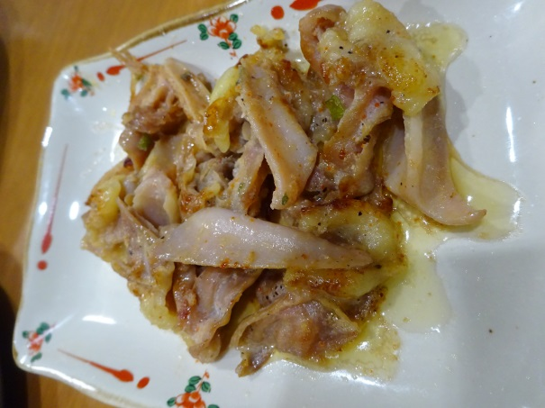
１ 日本食を作ってみました！
～～～～～～～～～～～～～～～～～～～～～～～～～～～～～～～～～～～～～～～～～～～～～～～～～～～～～～～～～～～～～～～～～～～～～～～～～～～～～～～～～～～～～～～～～～～～～～～～～～～～～～～～～～～～～～～～～～～～～～～～～～～～～～～～
ホストファミリーに作った日本料理

２ ファームステイで驚きの○○体験！！
～～～～～～～～～～～～～～～～～～～～～～～～～～～～～～～～～～～～～～～～～～～～～～～～～～～～～～～～～～～～～～～～～～～～～～～～～～～～～～～～～～～～～～～～～～～～～～～～～～～～～～～～～～～～～～～～
３ 現地で活躍する日本人にインタビューしました！
～～～～～～～～～～～～～～～～～～～～～～～～～～～～～～～～～～～～～～～～～～～～～～～～～～～～～～～～～～～～～～～～～～～～～～～～～～～～～～～～～～～～～～～～～～～～～～～～～～～～～～～～～～～～～～～～～～～～～～～～～～～～～～～～
Ⅴ 海外研修を終えて
例）今回の研修で私が学んだことは、～～～～～～～～～～～～～～～～～～～～～～～～～～～～～～～～～～～～～～～～～～～～～～～～～～～～～～～～～～～～～～～～～～～～～～～～～～～～～～～～～～～～～～～～～～～～～～～～～～～～～～～～～～～～～～～～～～～～～～～～～～～～～～～～～～～～～～～～～～～～～～～～～～～～～～～～～～～～～～～～～～～～～～～～～～～～～～～～～～～～～～～～～～～～～～～～～～～～～～～～～～～～～～～～～～～～～～～～～～～～～～～～～～～～～～～～～～～～～～～～
写真

ホストファミリーの○○さん

写真の位置調整は、画像にカーソルを当てて右クリック→「文字列の折り返し」→「四角」「背面」
などを選ぶと移動調整できます。「内部」を選ぶと、前のページの日本料理の写真のように文字を避けて入れることができます。また、タイトルは上の例のようにつけてください。コピーして貼り付けし、タイトルの内容を変更すると楽です。
（ 写真についての注意事項）
・大仙市のＨＰに公開されるので、人物の大きさ等には十分配慮すること。
・大き過ぎず小さ過ぎず、全体のバランスを考えて写真の大きさに配慮すること。
・写真のデータは必ず圧縮してください。Wordを使う場合、貼り付けた後に写真をクリックし選択、画面上部の「書式 図ツール」→「図の圧縮」で実行できます。「解像度の選択」を「印刷用」に設定し、解像度を220dpi程度で設定するようお願いします。

＊全部で４ページ程度を目安に作成してください。

その他、次の点に注意してください。

＊１行の文字数は45字、１ページの行数は40行程度、余白は上下左右を20㎜程度に設定する。（このデータはすでに設定済みです。）
＊文字の大きさは10.5～11ポイントを基本とし、見出しのフォントはゴシック系、本文のフォントは明朝系とする。※但し文字間の詰まるプロポーショナルフォント（MSP, DHP等、名称にPがつくフォント）は使用しないでください。
＊FARM、AUSTRALIA等のアルファベット表記は、半角か全角かを文書内で統一する。
＊数字１けたは全角、２けた以上は半角とする。（１、２、３、10、100、1000）
＊次の数詞に関しては漢数字を使用する。▶一つ、二つ、三つ… ▶一日目、二日目、三日目
＊皆さんが参加しているのは“研修”です。（“事業”という言葉は使用しない）
○この研修に参加して… ×この事業に参加して…
＊読点「、」「，」は文書内で統一する。
＊使用した写真には、全てキャプション（タイトル・見出し）をつける。
＊ホストファミリーの名前は英語表記にし、文書内で統一する。

以上、完成した報告書は大仙市のＨＰで公開されますので、その内容や写真の内容に十分配慮してください。著作権の問題がありますので、インターネット上から勝手にダウンロードしたり、許可なく他人のものを用いたりしないで、自分で撮った写真を使うようにしましょう。提出いただいた原稿については、教育委員会で適宜校正を加えたり、ＨＰ以外で公開したりする場合があります。予め御了承ください。

